Bil 452 – Ödev 5 NAT
Fatih Furkan Has
141101024

1-)

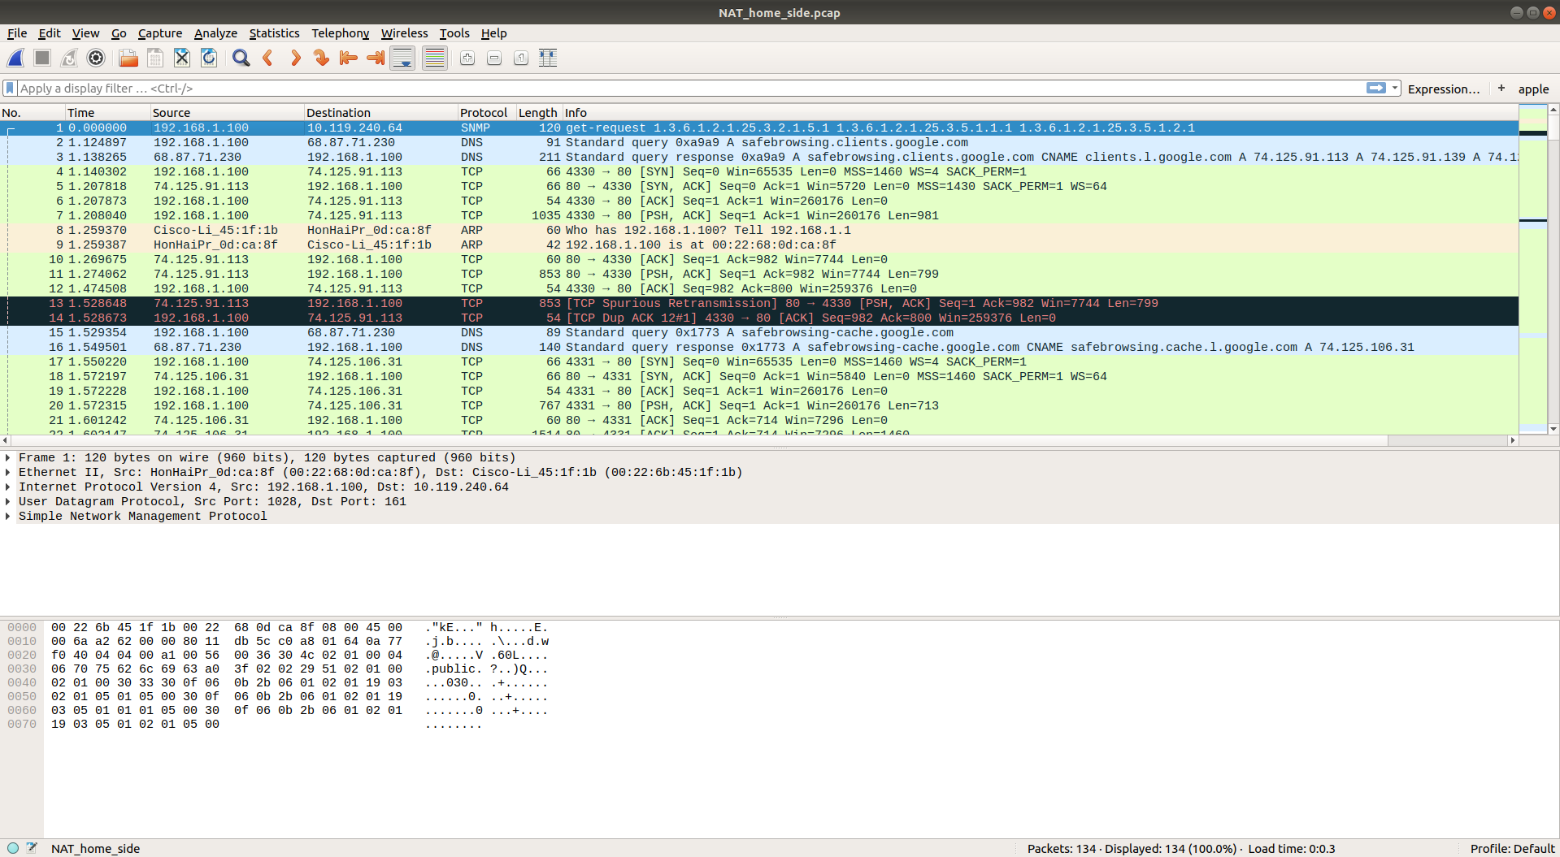
İstemcinin IP adresi: 192.168.1.100

2-)

http && ip.addr == 64.233.169.104 bu şekilde filtrelediğimde herhangi bir sonuca ulaşamadım ancak daha sonra Wireshark’ın enabled protocols kısmından http protokolünü aktif edince bu filtreleme işleminden sonuç alabildim.

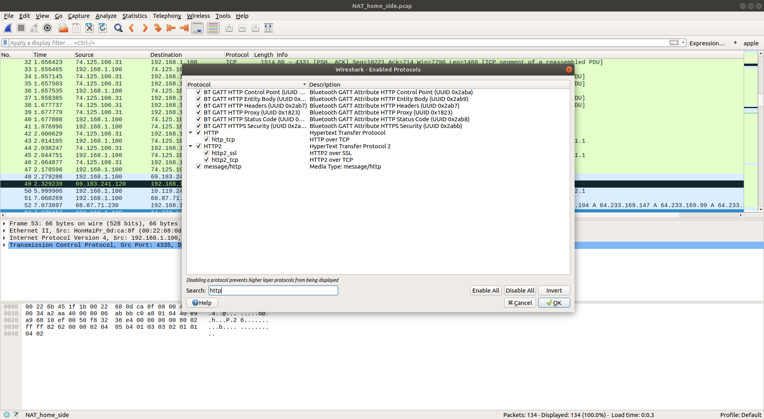
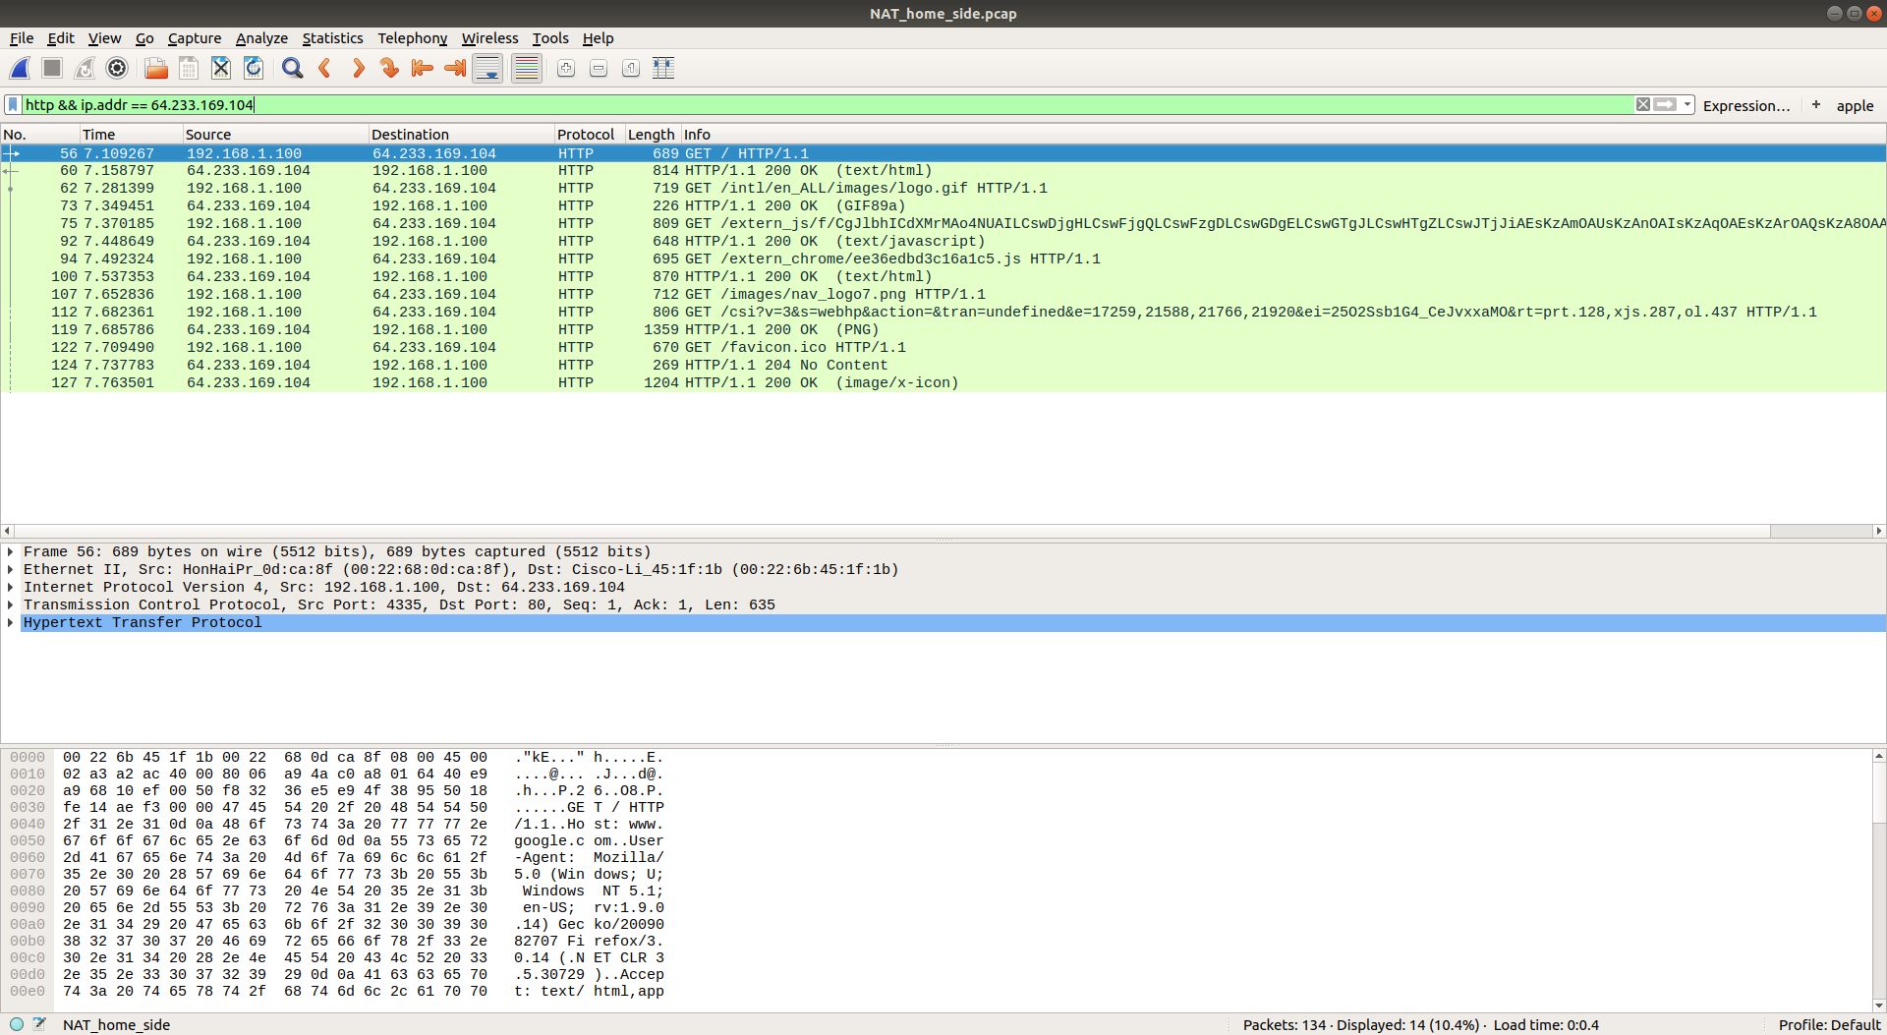

3-)

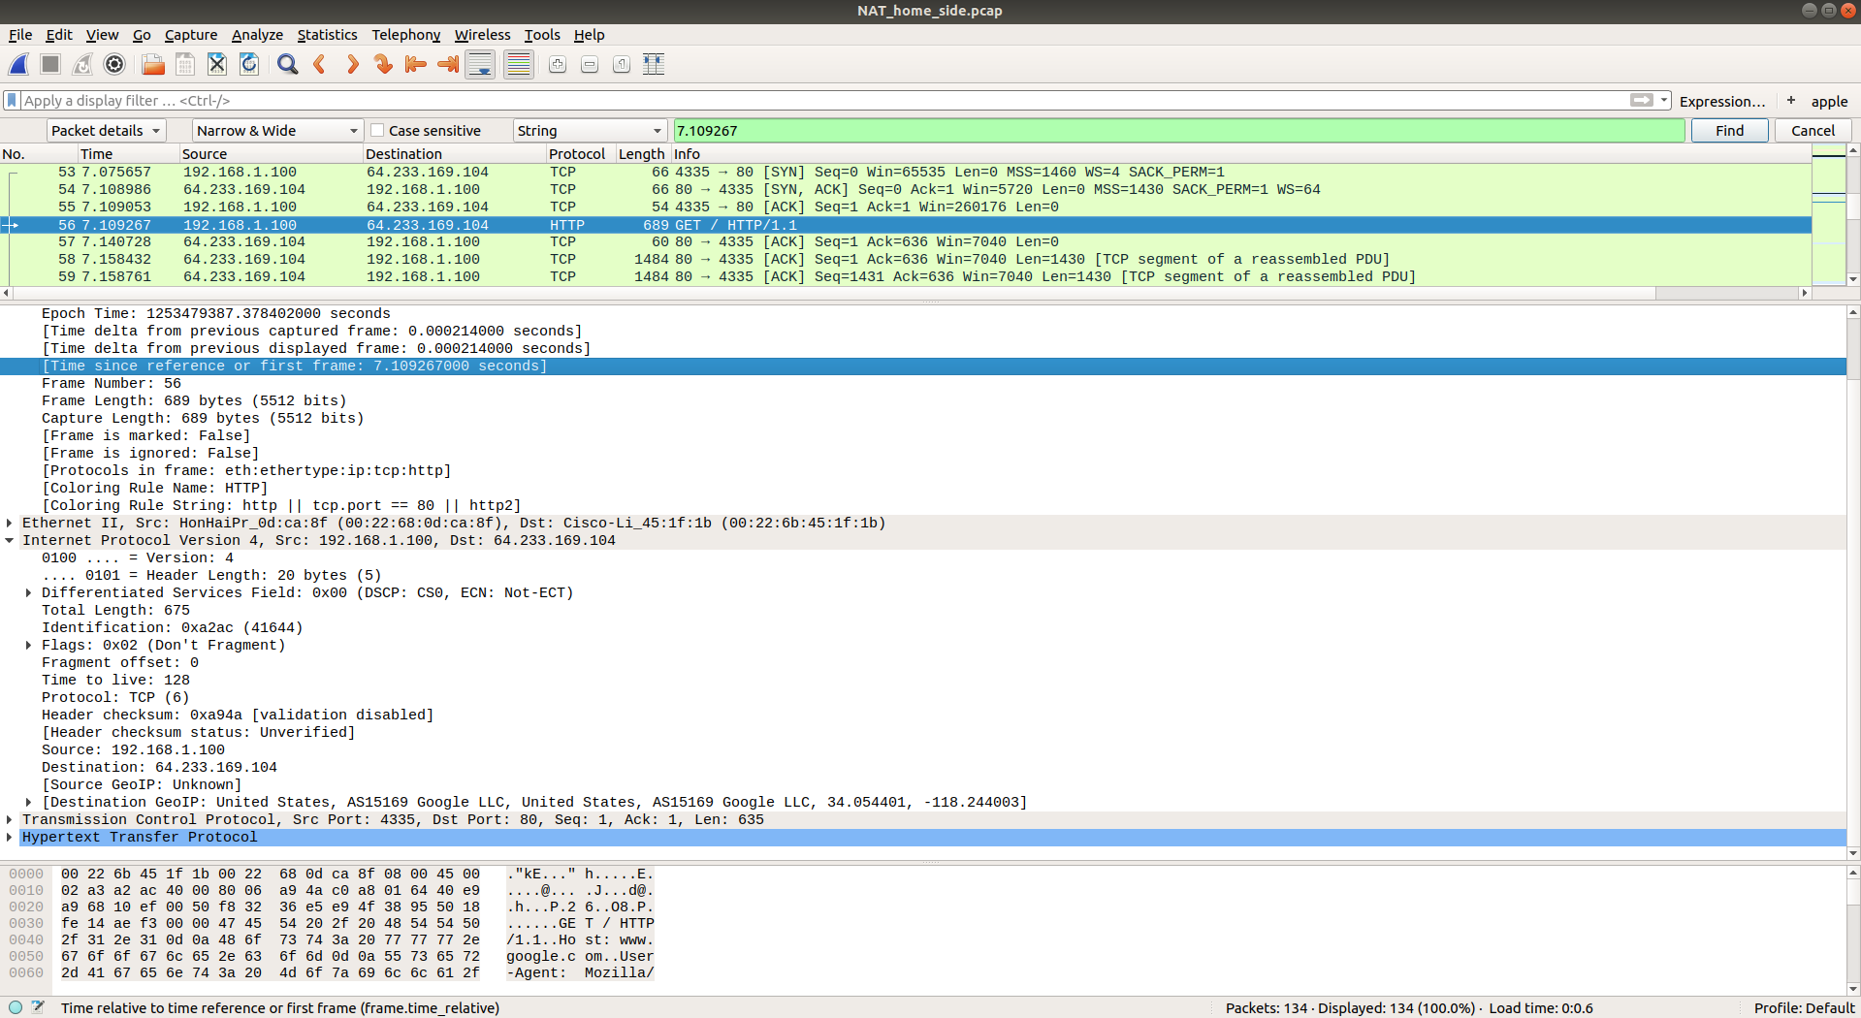
Source IP: 192.168.1.100
Source Port: 4335
Destination IP: 64.233.169.104
Destination Port: 88

4-)

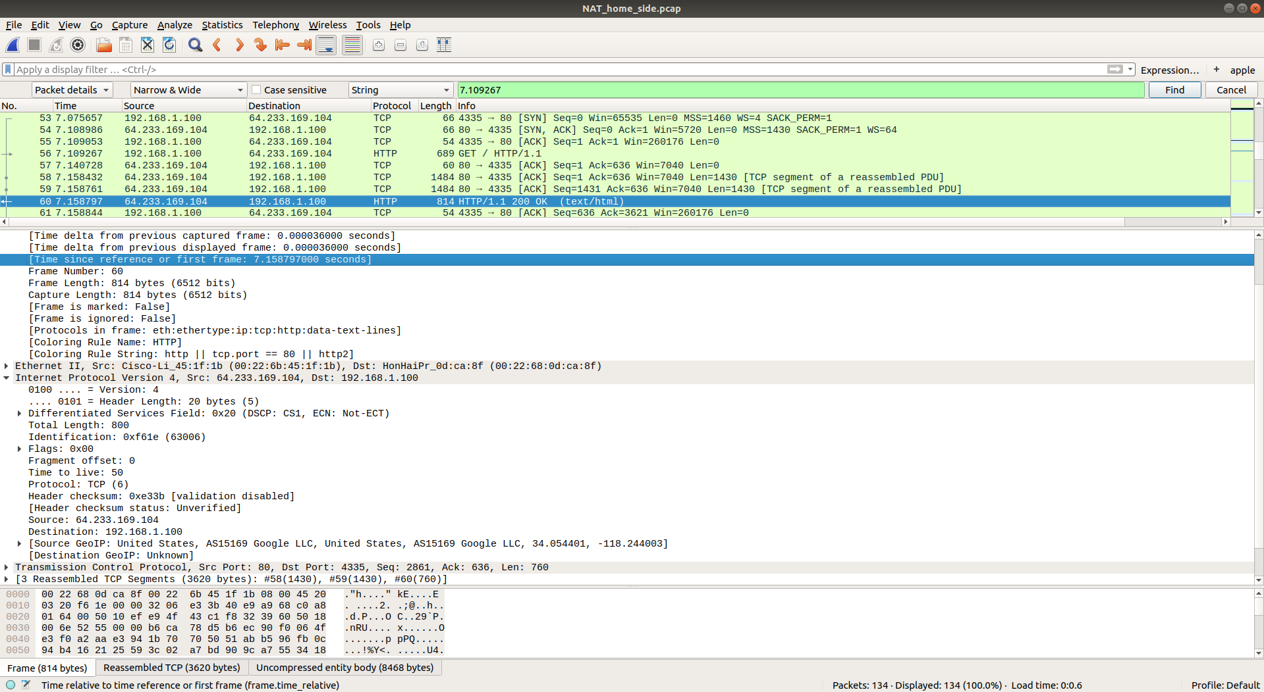
Time: 7.158797000 seconds
Source IP: 64.233.169.104
Source Port: 80
Destination IP: 192.168.1.100
Destination Port: 4335

5-)

SYN

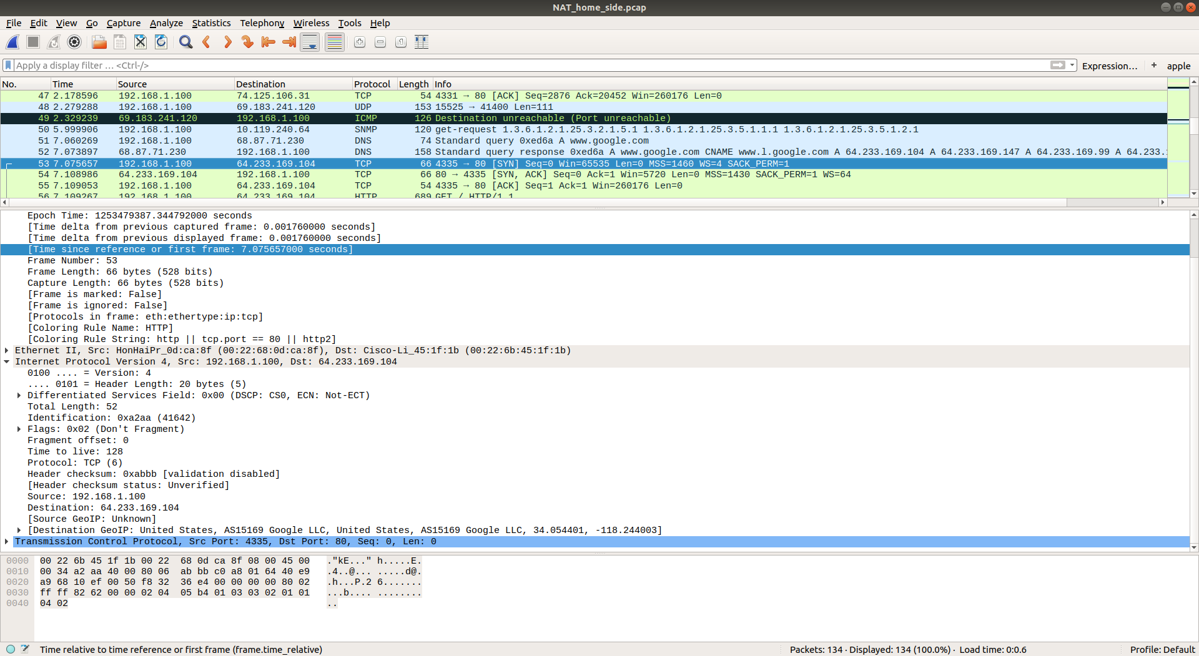
Get request’ten önceki SYN
Time: 7.075657000 seconds
Source IP: 192.168.1.100
Source IP: 4335
Destination IP: 64.233.169.104
Destination Port: 80

SYN ACK

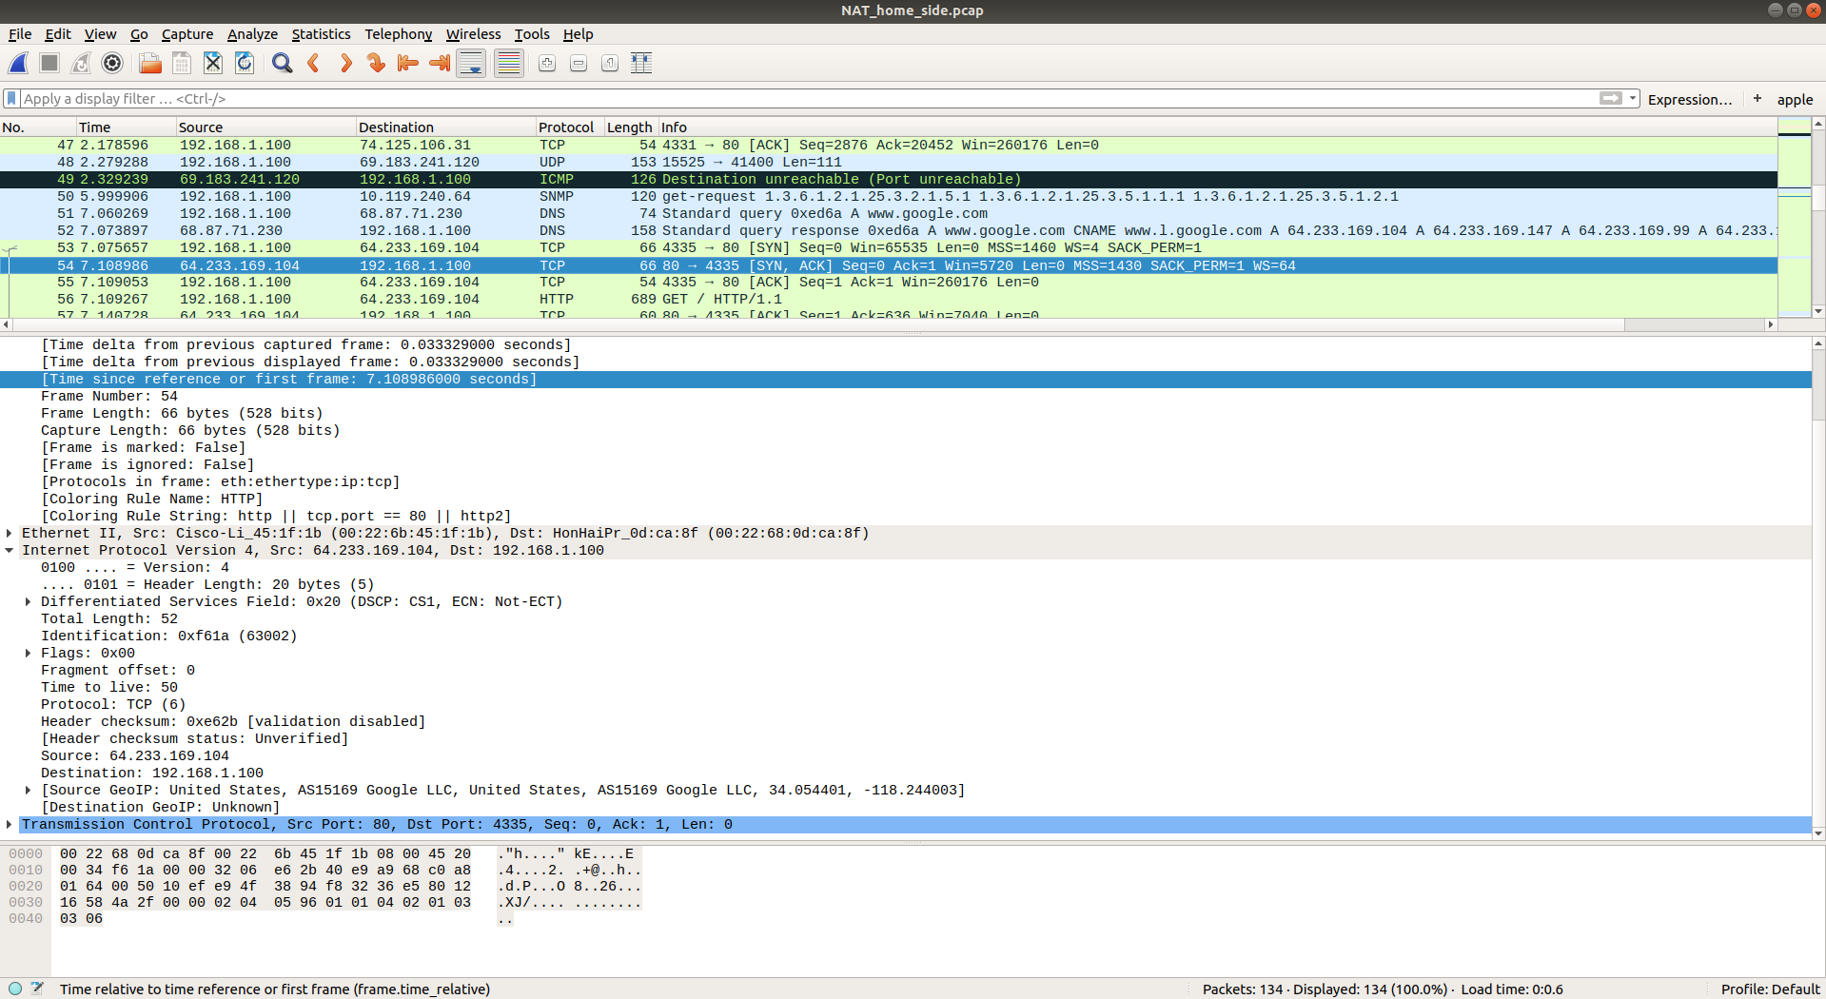
Time: 7.108986000 seconds
Source IP: 64.233.169.104
Source Port: 80
Destination IP: 192.168.1.100
Destination Port: 4335

6-)

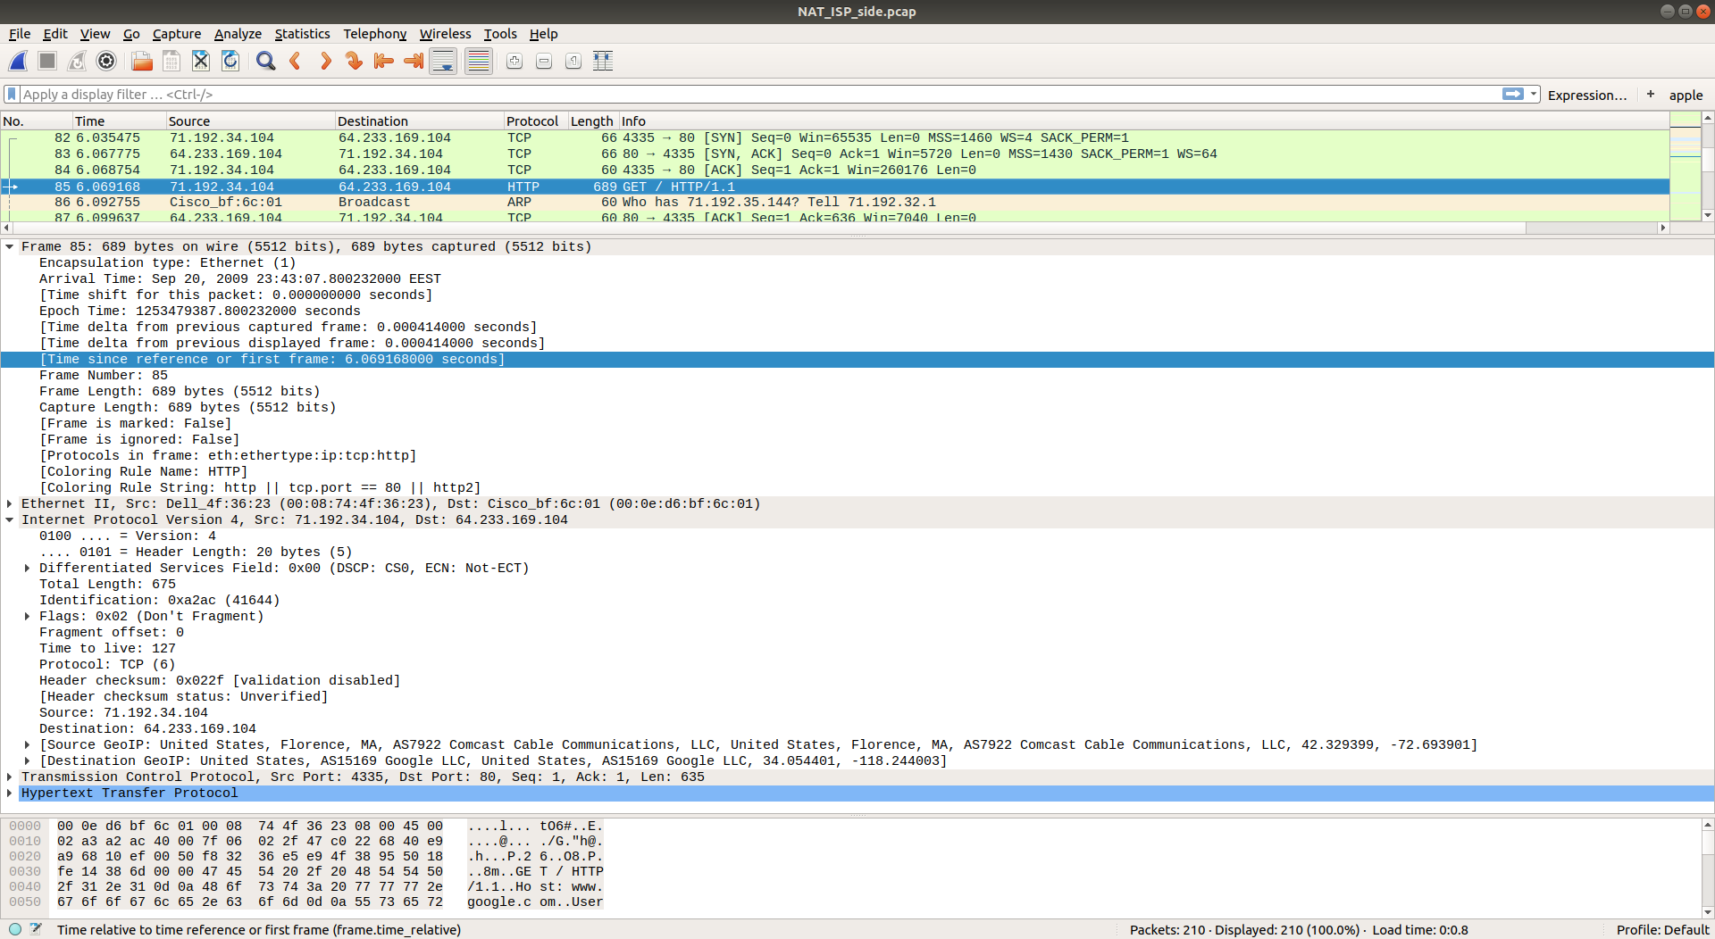
Time: 6.069168000 seconds
Source IP: 71.192.34.104
Source Port: 4335
Destination IP: 64.233.169.104
Destination Port: 80

3. soruyla karşılaştırdığımızda sadece Source IP değişmiştir.

7-)

Home Side
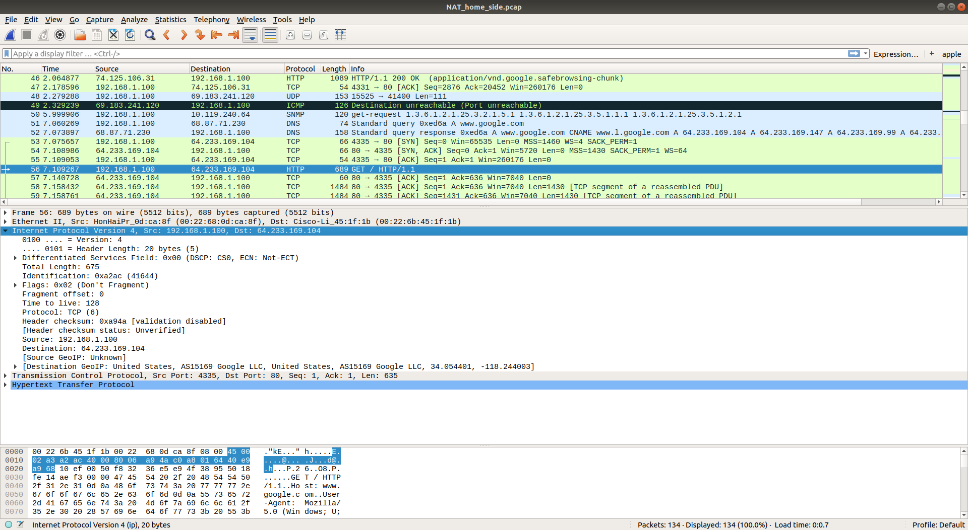
ISP Side:
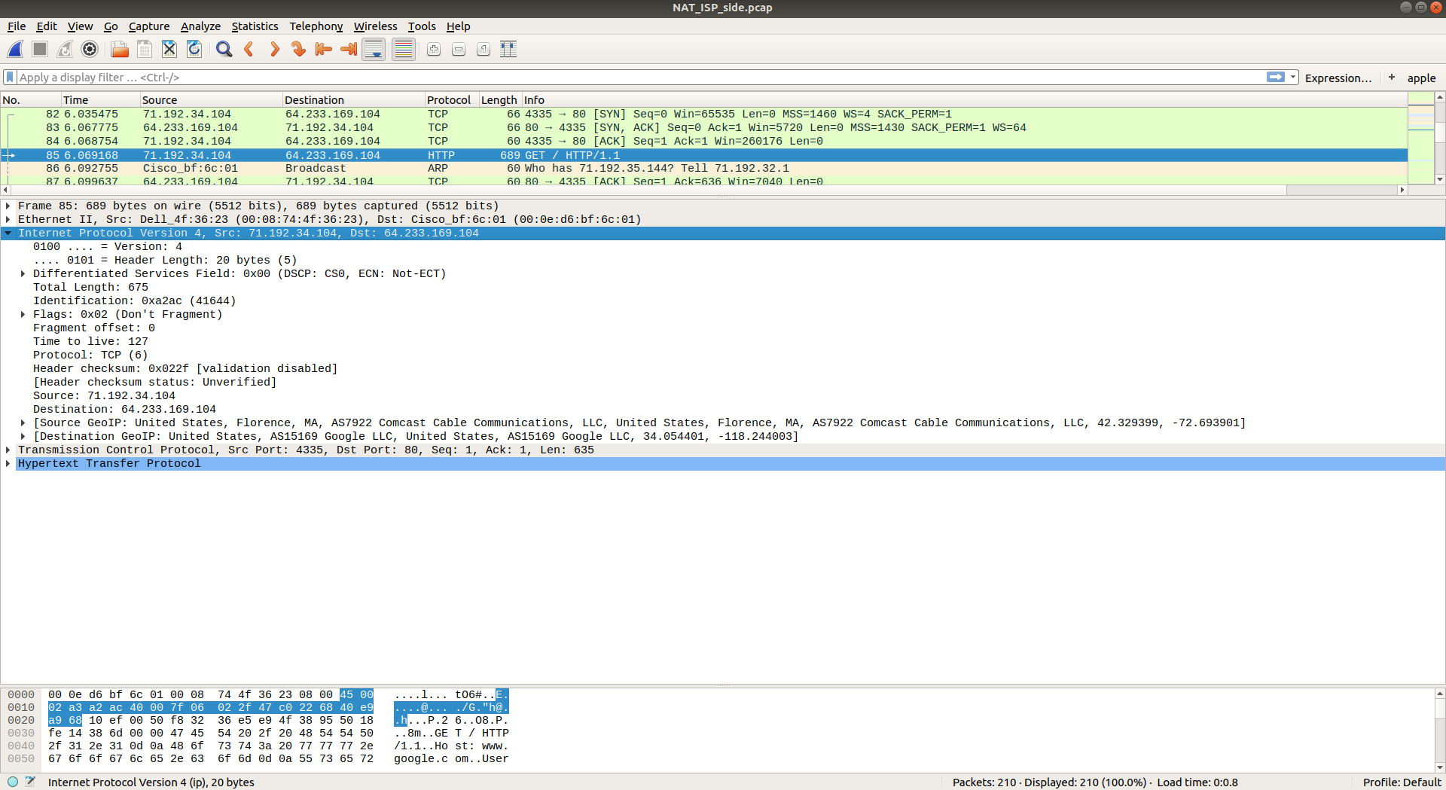
Sadece checksum değişmiştir bunun sebebi de Source IP’nin değişmiş olmasıdır. Cihazların internete bağlanabilmesi için NAT, IP dönüşümü yapmaktadır. Burada da IP değiştiği için checksum değişmiştir.

8-)

Home Side
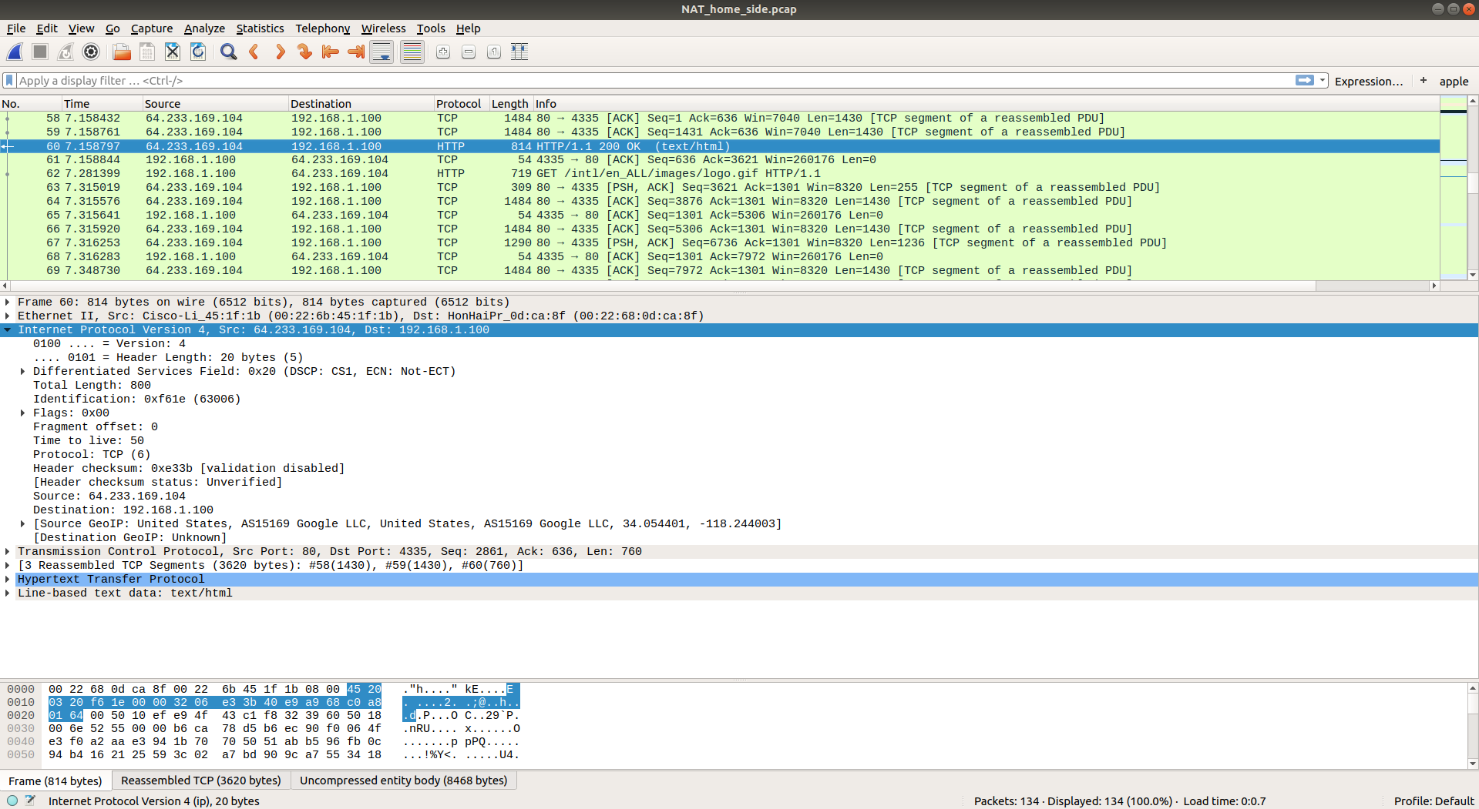
ISP Side:
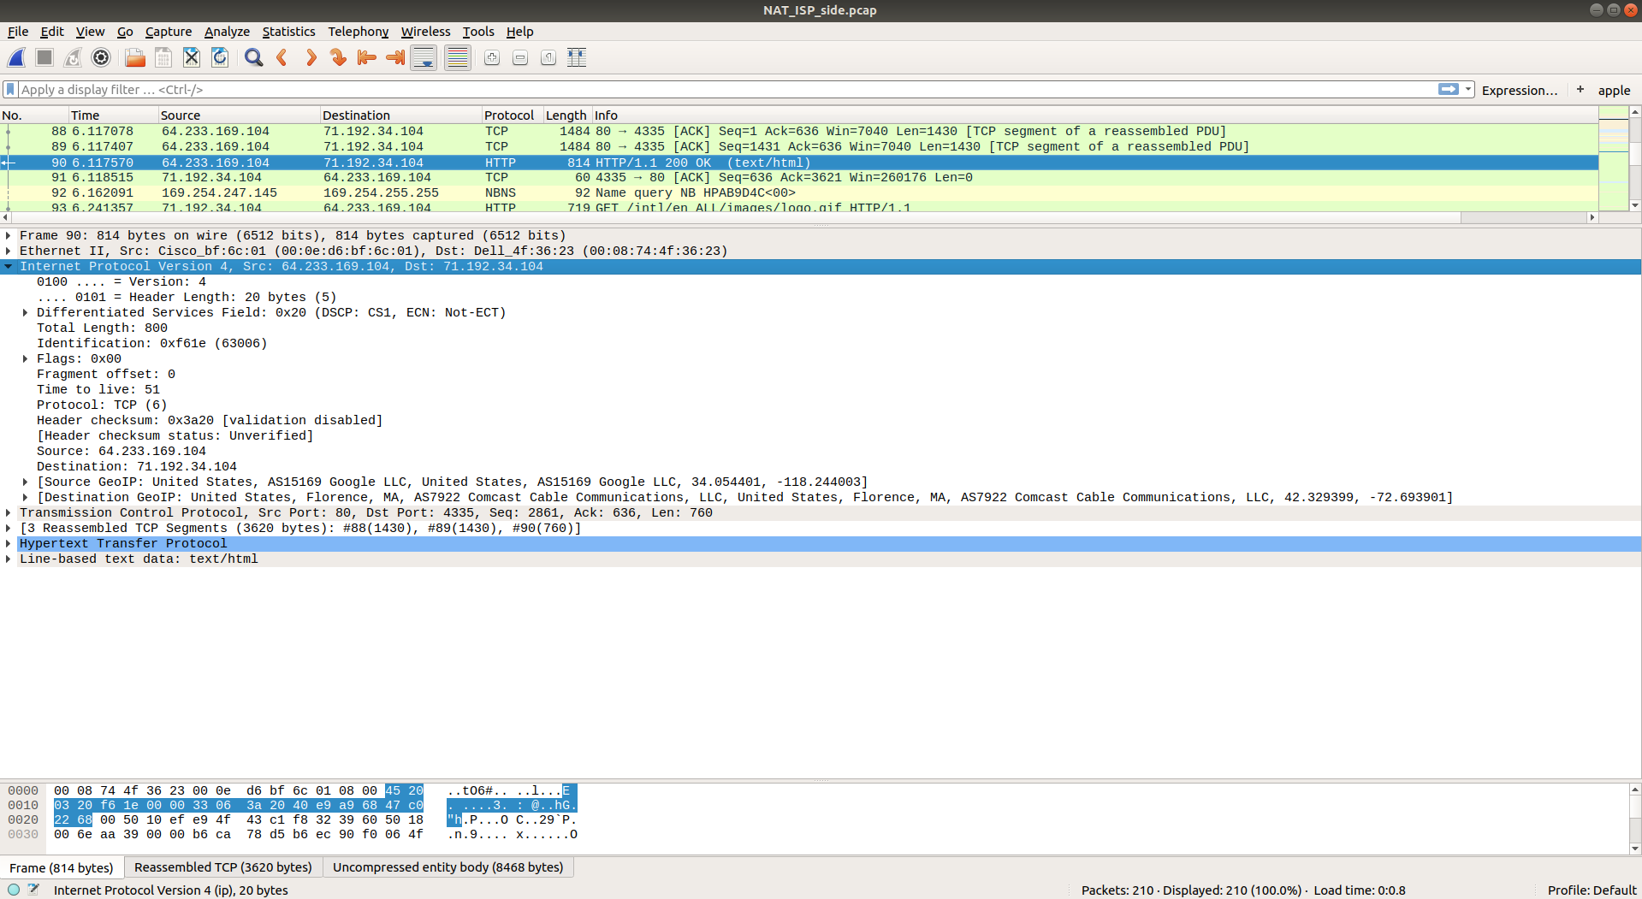
Time: 6.117570000 seconds
Source IP: 64.233.169.104
Source Port: 80
Destination IP: 71.192.34.104
Destination Port: 4335

Time to live ve header checksum değişmiştir.

9-)

Home Side
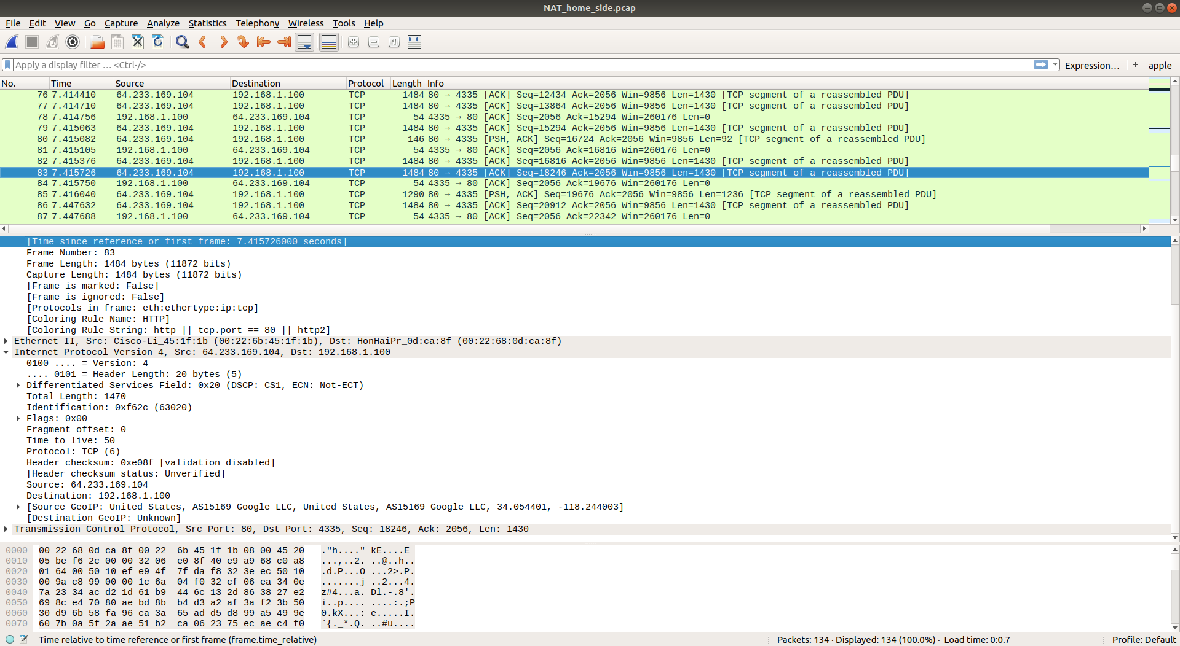
Time: 7.415726000 seconds
Source IP: 64.233.169.104
Destination IP: 192.168.1.100
Time to live değişmiştir (5. soruda 128 idi)

ISP Side
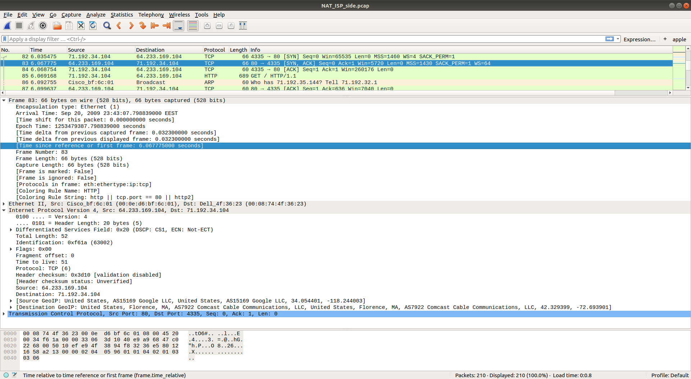
Time: 6.067775000 seconds
Source IP: 64.233.169.104
Destination IP: 71.192.34.104
Identification, Time to live (58 idi), Destination IP değişmiştir.

10-)

WAN (Outside) LAN (Local) IP Port IP Port 71.192.34.104 4335 192.168.1.100 4335

WAN |  | LAN
IP | Port | IP | Port
71.192.34.104 | 4335 | 192.168.1.100 | 4335

